

**Практическая работа №4,5**

Тестирование ИС



1 апреля 2024 г.

Выполнили: Вадова м.д, воложенина н.б. 32-ис

Проверил: Базылев А. В.

**Все ошибки из предоставленного файла.**

1) при введении букв в текстбокс   
2)"save" повторно не появляется окно сохранения.  
3) При нажатии "Sorting" не сортируются буквы (только цифры).    
4)При изменении в текст боксе с буквы на цифру и нажатия на "Save" ничего не появляется.   
5)Может сохранить без имени файла   
6) Везде ошибки там где нету текста  
7) Заменяет данные в файле с одинаковым именем, не сохраняя прошлые данные.  
8) При расширения окна всех форм, кнопки и все элементы остаются на месте   
9)При введении в текстбоксы цифры, без сортировки, после нажатия"Save" ничего не появляется.  
10)Нет возможности сортировать большие числа   
11) Не сортируется не численными символами

**Задание:**

1. Повторить предоставленный файл после тестирования чёрного ящика.  
2. Исправить ошибки найденные в предоставленном файле.

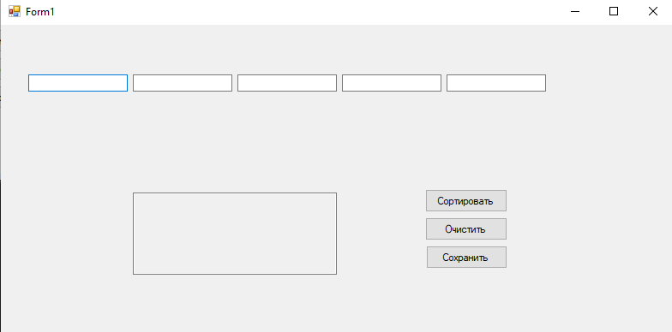Форма 1

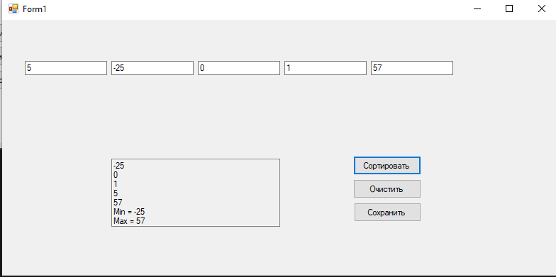

Рисунок 2 Сортировка пузырьком

При нажатии на кнопку “Сортировать” используется метод сортировки пузырьком

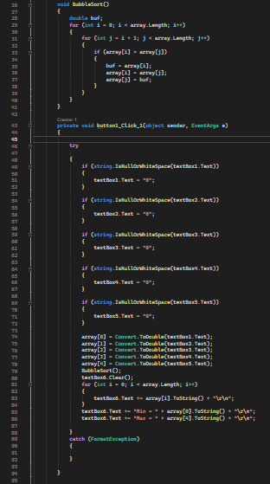

Сортировка пузырьком – это простой алгоритм сортировки, который последовательно сравнивает соседние элементы массива и меняет их местами, если они стоят в неправильном порядке. При каждой итерации самый большой элемент "всплывает" на правильное место, как пузырёк воды. Алгоритм можно описать следующим образом:  
1. Проходимся по всем элементам массива от начала до конца.  
2. Проверяем каждую пару соседних элементов. Если элементы стоят в неправильном порядке (первый элемент больше второго), меняем их местами.  
3. После первой итерации самый большой элемент перемещается на своё место в конце массива. Повторяем шаги 1-2 для всех элементов, за исключением последнего, так как он уже отсортирован.  
4. Повторяем шаги 1-3, пока все элементы не будут отсортированы.  
  
Хоть сортировка пузырьком является одним из самых медленных алгоритмов сортировки, он легко понятен для новичков и может быть использован для небольших массивов данных.

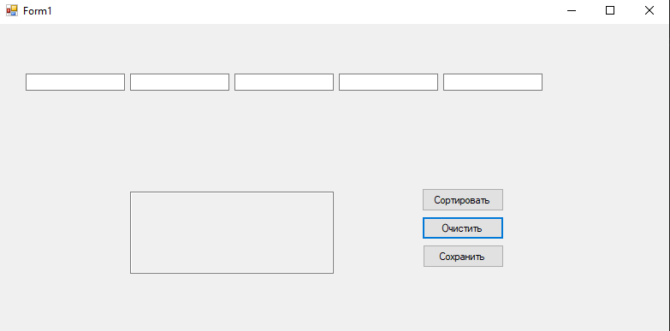

При нажатии на “Очистить” все тексбоксы очищаются

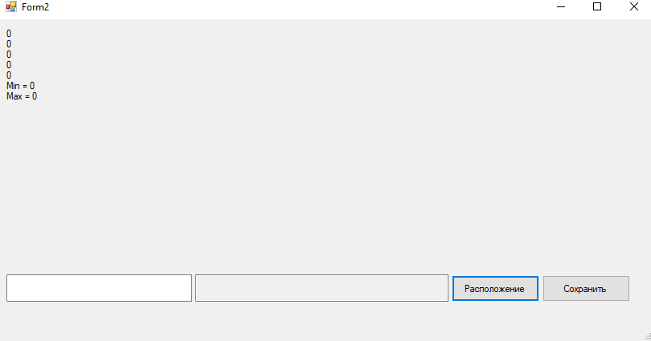

При нажатии на “Сохранить” переходит на форму2. Из главного тексбокса, а именно из 6 переходят данные на 2 форму в текстбокс.

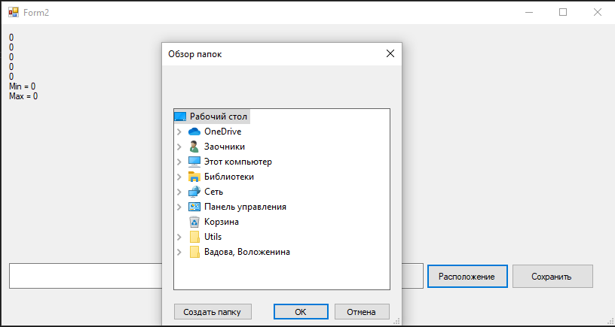 при нажатии на “Расположение” открывается окно с расположением куда сохранять файл

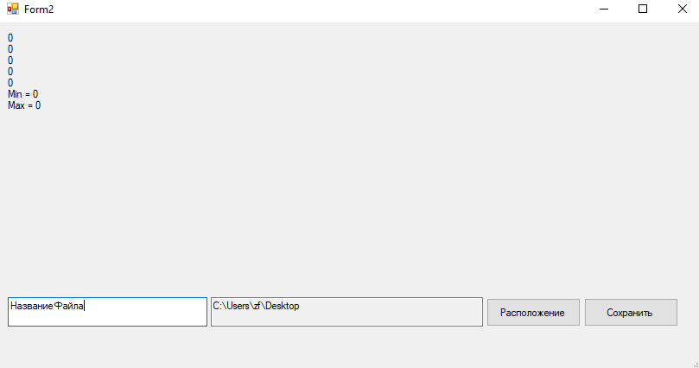

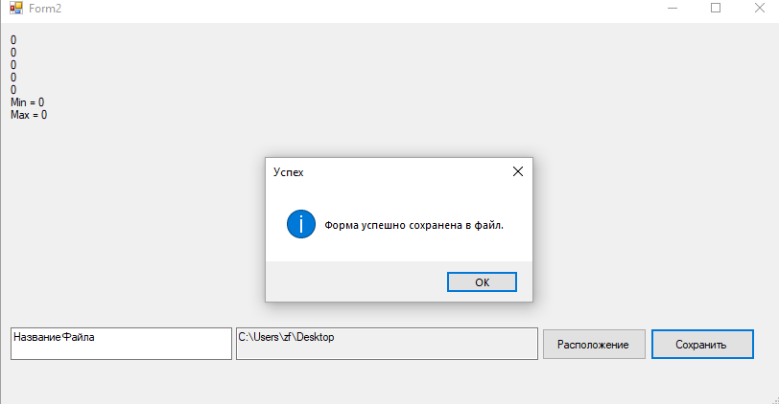

Сохраняем файл. Сохраняется с расширением .txt

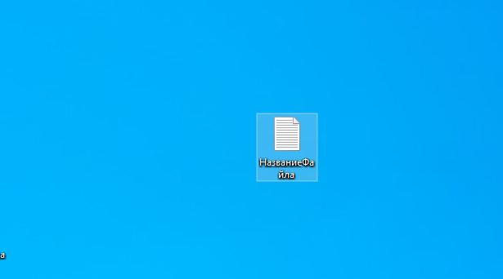

Сохранился на рабочем столе

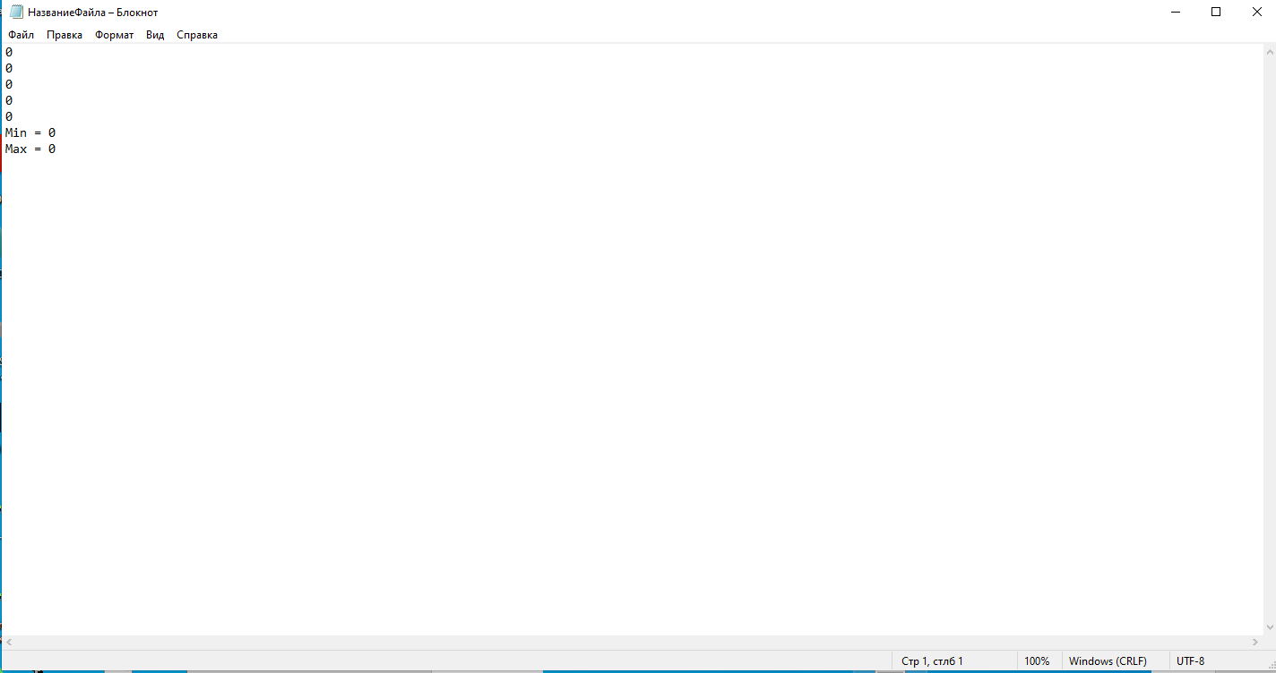

Так выглядит сохраненный файл.

**Функционал**

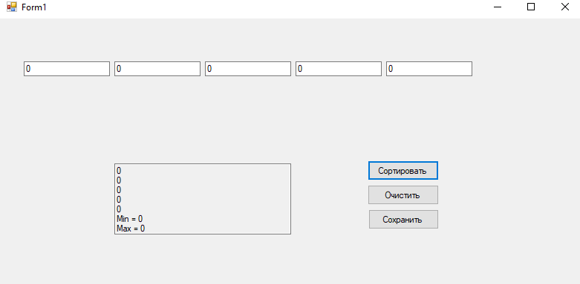

Если при пустых тексбоксах нажать на кнопку “Сортировать” автоматически добавляется везде “0”

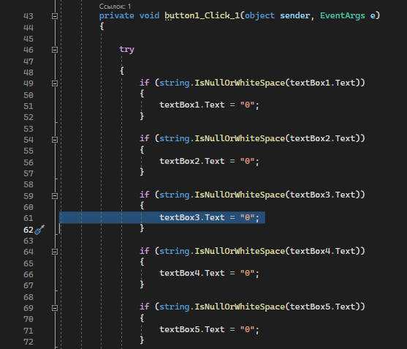

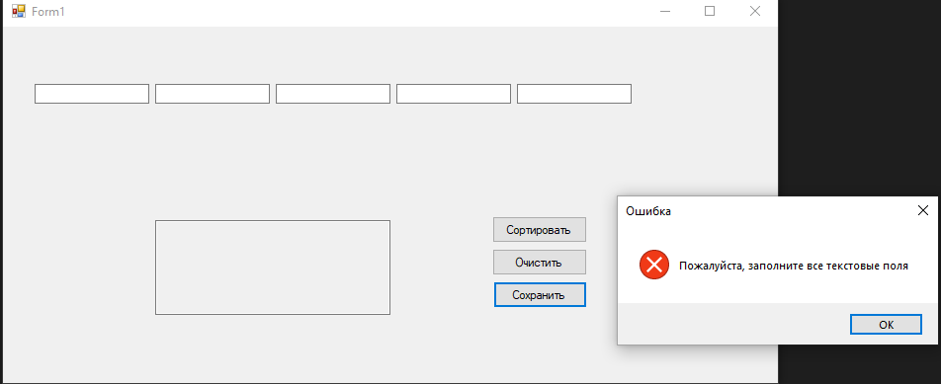

При нажатии на “Сохранить” если пустые текстбоксы тогда вылезет ошибка

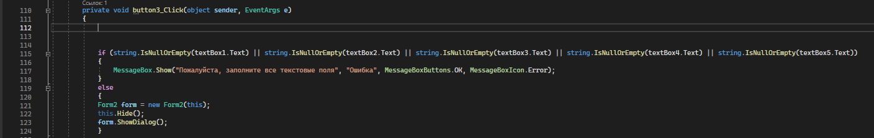

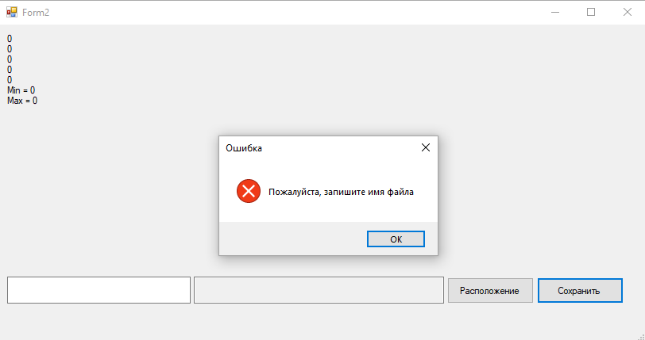

Ошибка вылезет если не написать название и расположение файла

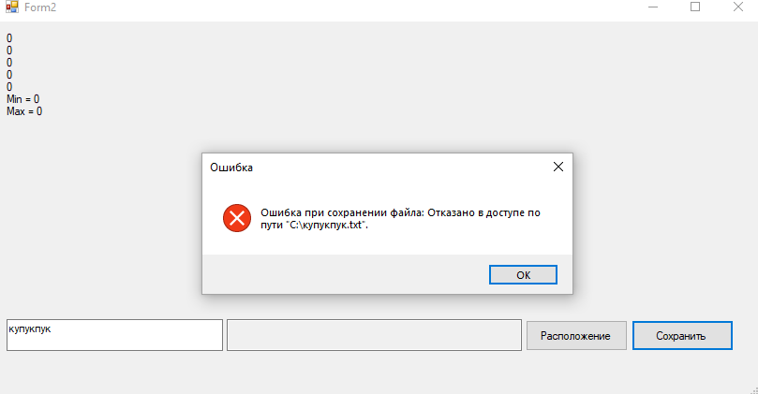

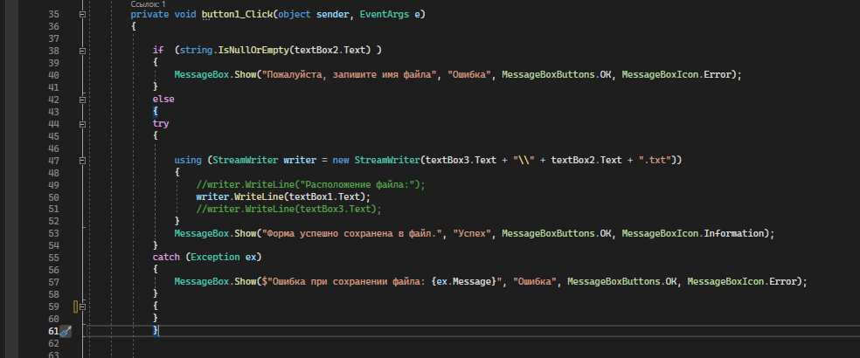

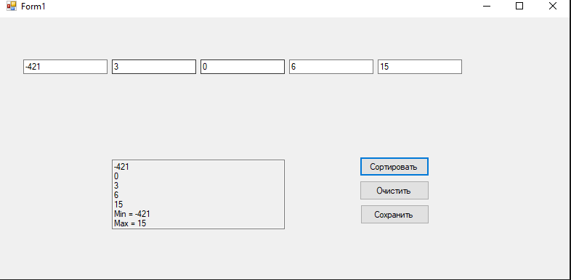

Нельзя использовать символы как показано в коде ниже

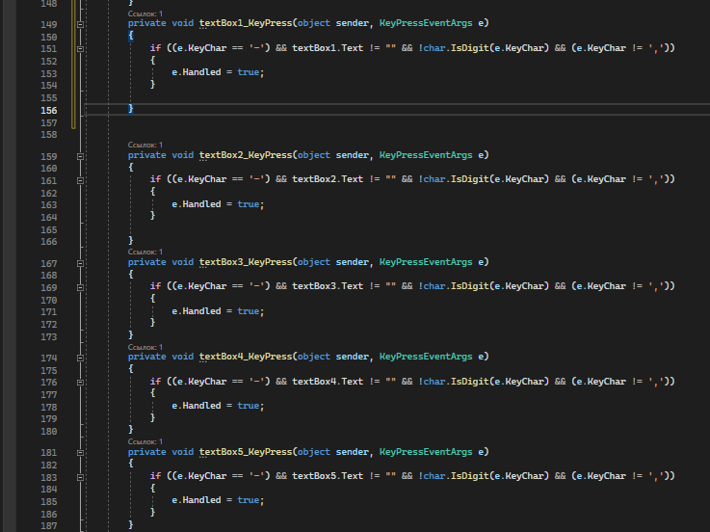

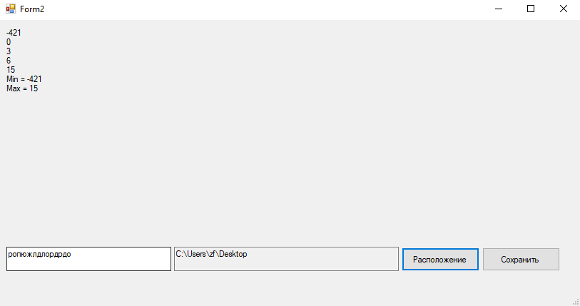

Также функция, как и сверху (нельзя использовать символы) в названии файла